中國文化大學教育部延續性及教學創新試辦計畫
計畫成果紀錄表

子計畫 | A4-1-1培養創新創意能力
具體作法 | 華岡創客中心-陶藝教學工作坊
主題 | 釉料調配研製教學工作坊
內容  （活動內容簡述/執行成效） | 主辦單位：教資中心  活動日期：2019/12/6 1300-1700  活動地點：大慈館B1華岡創客中心 陶藝教室  主 講 者：李慶樹老師  參與人數： 15 人（教師 1 人、學生 人、行政人員 人、校外 人）  內 容：  中國文化大學教學資源中心2019年12月6日於大慈館B1華岡創客中心邀請釉料工廠李慶樹老師帶領學生進行釉料研磨實驗，上午已經將調配好的釉料進行分裝，下午將這些原料放進研磨機進行研磨並分段窯燒成色板。  執行成效：  透過教授同學進行不同原料的比例所早成的差異，讓同學得以將實驗的色彩進行原物料特性差異的具體實驗。
 | 活動照片電子檔名稱  (請用英數檔名) | 活動照片內容說明(每張20字內)
 | 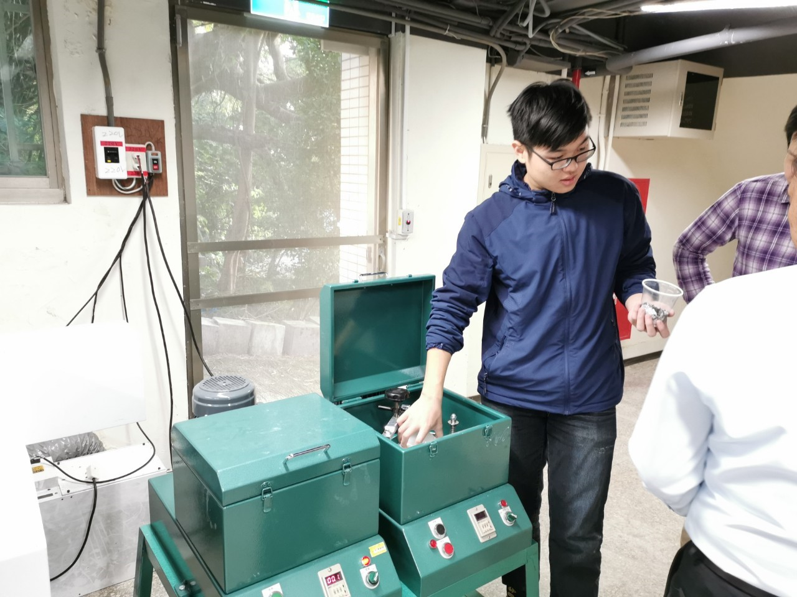 | 研磨釉料
 | 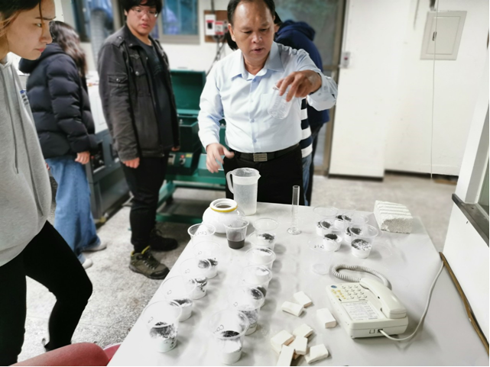 | 釉料水磨裝罐
 | 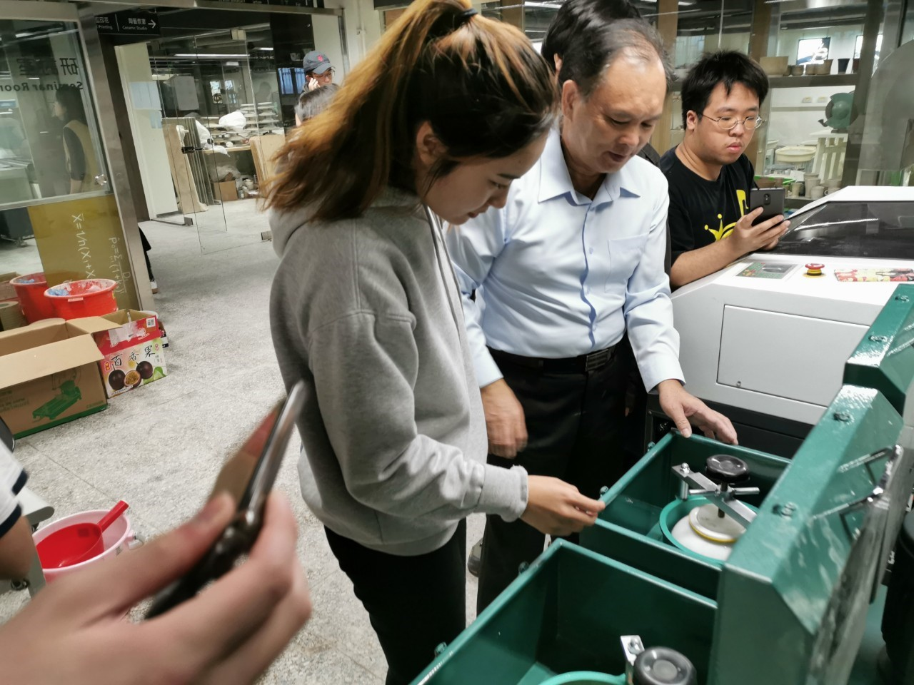 | 研磨機操作教學

